PILIHAN MANUSIA BUKAN PILIHAN TUHAN:

Kajian Hermeneutis 1 Samuel 16:1-13 dan Implikasinya

dalam Pemilihan Majelis Gereja Toraja

Jemaat Buntu Pasele Klasis Rantepao

Harga
SKRIPSI
Diajukan kepada Fakultas Teologi dan Sosiologi Kristen
Institut Agama Kristen Negeri (IAKN) Toraja
Sebagai Persyaratan Memperoleh Gelar Sarjana Teologi (S.Th)
DUWITA PUTRI SULIANI
2020186169
Program Studi Teologi Kristen
FAKULTAS TEOLOGI DAN SOSIOLOGI KRISTEN
INSTITUT AGAMA KRISTEN NEGERI (IAKN) TORAJA
2022

HALAMAN PERSETUJUAN
Judul : ''PILIHAN MANUSIA BUKAN PILIHAN TUHAN, Kajian
Hermeneutis 1 Samuel 16:1-13 dan Implikasinya dalam
Pemilihan Majelis Gereja Toraja Jemaat Buntu Pasele Klasis
Rantepao".
Disusun oleh :
Nama : Duwita Putri Suliani
NIRM : 2020186169
Program Studi : Teologi Kristen
Fakultas : Teologi dan Sosiologi Kristen
Setelah dikonsultasikan, dikoreksi, dan diperbaiki berdasarkan arahan
dosen pembimbing, maka skripsi ini disetujui untuk dipertahankan pada ujian
skripsi yang diselenggarakan oleh Fakultas Teologi dan Sosiologi Kristen, Institut
Agama Kristen Negeri (IAKN) Toraja.
Tana Toraja, 16 September 2022
Dosen Pembimbing
Pembimbing I,

Dr. Joni Tapingku, M.Th.
NIP. 196701242005011003
Pembimbing II
Yohanes Kr\mantyo Susanta, M.Th.
NIP. 198612132019031012
ii
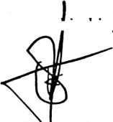
Judul  Sub Judul | : PILIHAN MANUSIA BUKAN PILIHAN TUHAN  : Kajian Hermeneutis 1 Samuel 16:1-13 dan Implikasinya dalam  Pemilihan Majelis Gereja Toraja Jemaat Buntu Pasele Klasis  Rantepao.
Disusun oleh | Nama  NIRM  Program Studi  Fakultas | : Duwita Putri Suliani  : 2020186169  : Teologi Kristen  • : Teologi dan Sosiologi Kristen

Dibimbing oleh :
L Dr. Joni Tapingku, M.Th.
II. Yohanes Krismantyo Susanta, M.Th.
Telah dipertahankan di depan dewan penguji pada ujian sarjana (S-l)
Institut Agama Kristen Negeri (LAKN) Toraja tanggal 21 Juni 2022 dan
diyudisium tanggal 16 September 2022.
Dewan Penguji
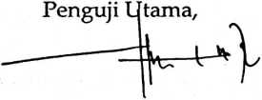
Dr. Amos Susanto
NIP. 197910302011011004
Penguji Pendamping,

Hardi Saputra, M.Th.
NIDN. 2225059201
Panitia Ujian Skripsi
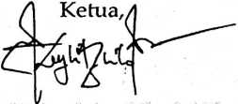
Deflit Dujerslaim Lilo, M.Th.
Sekretaris,
NIP.199308012020122022
Resky Purnamasari
saruddin, M.Si.
NIP. 198510272020121005
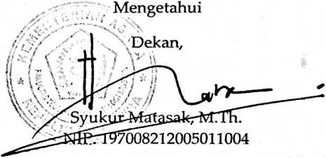
iii

Nama | :Duwita Putri Suliani
NIRM | :2020186169
Fakultas | Teologi dan Sosiologi Kristen
Program Studi | : Teologi
Judul Skripsi | :PILIHAN MANUSIA BUKAN PILIHAN  TUHAN Kajian Hermeneutis 1 Samuel 16:1-13  dan Implikasinya dalam Pemilihan Majelis  Gereja Toraja Jemaat Buntu Pasele Klasis  Rantepao.

Nama Penulis | :Duwita Putri Suliani
NIRM | .•2020186169
Judul Skripsi | :PILIHAN MANUSIA BUKAN PILIHAN  TUHAN Kajian Hermeneutis 1 Samuel 16:1-13  dan Implikasinya dalam Pemilihan Majelis  Gereja Toraja Jemaat Buntu Pasele Klasis  Rantepao.
Tanggal Pemeriksaan | :8 September 2022
Similarity | :13%

Dinyatakan MEMENUHI SYARAT ambang batas toleransi < 20%. Jika di
kemudian hari ditemukan kekeliruan karena keterbatasan aplikasi, seperti adanya
kesamaan dengan karya ilmiah lain yang lebih awal mendapatkan pengakuan
sebagai hak cipta: misalnya: karya ilmiah tersebut belum terbit secara Online, maka
semua konsekuensi yang ditimbulkan menjadi tanggung jawab penulis skripsi.
Demikian surat keterangan ini, untuk dipergunakan sebagaimana mestinya.
Tana Toraja, 16 September 2022
Penulis Skripsi

* kJS^{fr84AJX994475808}
Duwita Putri SuTiani *’
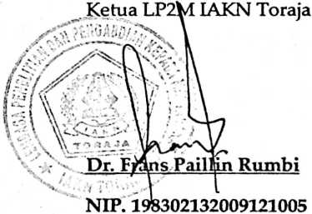
NIRM. 2020186169

HALAMAN PERSEMBAHAN
Skripsi ini dipersembahkan untuk orang tua, keluarga, sahabat, teman dan
semua pihak yang selalu menantikan Skripsi ini selesai dengan baik.
vii

HALAMAN MOTTO
Manusia seringkali salah memilih jalan, tapi Tuhan selalu memberikan
jalan yang terbaik.
"Tuhan itu baik dan benar; sebab itu Ia menunjukkan jalan kepada orang
yang sesat".
Mazmur 25:8
viii

ABSTRAK
Duwita Putri Suliani, 2022. "Pilihan Manusia bukan Pilihan Tuhan"
Kajian Henneneutis 1 Samuel 16:1-13 dan Implikasinya dalam Pemilihan
Majelis Gereja Toraja Jemaat Buntu Pasele Klasis Rantepao. Penulis dibimbing
oleh Dr. Joni Tapingku, M.Th. selaku dosen pembimbing I dan Yohanes
Krismantyo Susanta, M.Th. selaku dosen pembimbing II.
Penulis memilih judul tersebut, karena melihat teks dalam Alkitab di 1
Samuel 16:1-13 yang menveritakan tentang sosok Daud menjadi seorang raja atas
Israel. Daud dipilih oleh Tuhan sesuai dengan kehendak-Nya sendiri. Pemilihan
Tuhan kepada Daud dilakukan dengan cara memilih dengan hati tanpa
memandang paras dan perawakan yang tinggi. Tuhan memilih Daud dengan
maksud agar menjadi raja yang akan memimpin bangsa Israel. Melalui
pemilihan Tuhan, Samuel diutus menjadi seorang yang akan mengurapi Daud
setelah Tuhan memilih Daud.
Metode yang penulis gunakan dalam penelitian ini adalah menggunakan
metode gramatikal dan metode penelitian lapangan yang bersifat kualitatif serta
membaca buku-buku yang terkait dengan pokok-pokok yang diteliti.
Hasil dari penelitian tersebut dapat dikatakan bahwa belum sepenuhnya
anggota jemaat memahami bagaimana pemilihan Tuhan yang di ceritakan dalam
teks 1 Samuel 16:1-13 tentang pemilihan Tuhan kepada Daud. Jika dilihat dari
pemilihan anggota jemaat terhadap pemilihan Majelis Gereja, sangat diperlukan
pemahaman yang lebih sehingga anggota jemaat memahami maksud dari teks 1
Samuel 16:1-13. Oleh karena itu melihat teks 1 Samuel 16:1-13 harapan penulis
adalah dapat memberikan pemahaman yang baru agar dapat menentukan
sebuah pilihan melalui pemilihan pada lingkup beijemaat yaitu pemilihan
Majelis Gereja.
Kata Kunci: Pilihan, Pemilihan, Majelis Gereja, 1 Samuel 16:1-13.
ix

ABSTRACT
Duwita Putri Suliani, 2022. "Man's Choice is not God's Choice"
Hermeneutical Study ofl Samuel 16:1-13 and its Implications in the Election of
the Toraja Church Council for the Buntu Pasele Klasis Rantepao Congregation.
The author is guided by Dr. Joni Tapingku, M.Th. as supervisor I and Yohanes
Krismantyo Susanta, M.Th. as supervisor II.
The author chose the title, because he saw the text in the Bible at 1 Samuel 16:1-
13 which tells about the figure ofDavid as a king over Israel. David was chosen by God
according to His own will. God's election to David was done by choosing with the heart
regardless of his face and tali stature. God chose David with the intention ofbeing the
king who would lead the nation of Israel. Through God's election, Samuel was sent to be
the one who would anoint David after God chose David.
The method that the author uses in this research is to use grammatical methods
and qualitative field research methods as well as reading books related to the subjects
studied.
The results of this research can be said that the church members do not fully
understand how God's election is described in the text ofl Samuel 16:1-13 about God's
election to David. If it is seen from the election of church members to the election of the
Church Council, a deeper understanding is needed so that church members understand
the meaning of the text of 1 Samuel 16:1-13. Therefore, looking at the text of 1 Samuel
16:1-13, the writer hopes that it can provide a new understanding in order to be able to
make a choice through elections in the congregational sphere, namely the election of the
Church Council.
Keywords: Election, Election, Church Council, 1 Samuel 16:1-13.
x

